**Domácí příprava**

Cvičení 10

a.) V encyklopedii *Orbis Latinus* dostupné na: <http://www.columbia.edu/acis/ets/Graesse/contents.html>

najděte místo, kde byly vytištěny následující tisky:

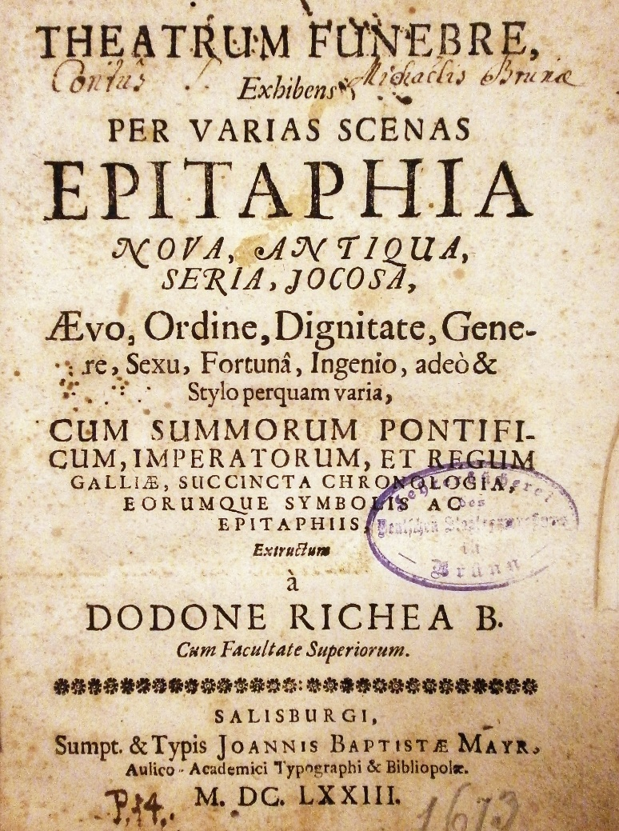 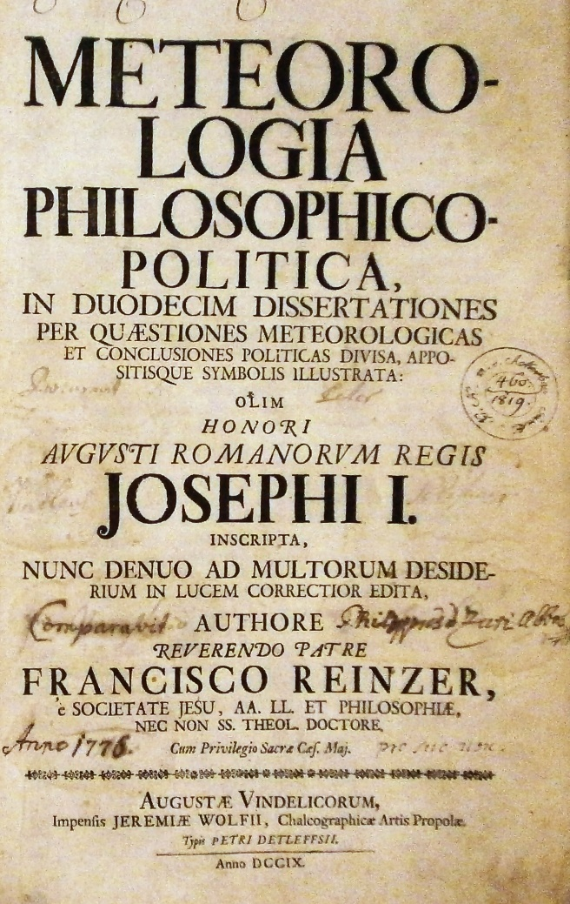

b.) *Přeložte věty z latiny do češtiny a pak je (jsou-li pasivní) převeďte do aktiva. Použijte indikativ perfekta activa*:

Rōsae rubrae a feminīs bonīs et puerīs doctīs recte laudābantur.

Epicopus fāmōsus sacellum novum in monastēriō perite nōn fundat.

Liber opulentus ā magistrō clārō puellae bonae docte donātur.

c) *Přeložte do latiny*:

Farář se nemodlil před vysokou bránou. (použijte indikativ perfekta aktiva)

Krásná socha je v rozlehlém klášteře krásně zdobena slavným řezbářem.

Velké a krásné sochy byly zkušeně opěvovány učenými básníky.